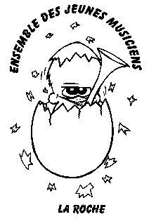
TU AIMES LA MUSIQUE ?
Alors n’attends pas et inscris-toi pour les cours à La Roche

Les élèves sont admis dès 7 ans.
Les cours débutent par l’initiation au solfège conjointement à la pratique
d’un instrument de cuivre, de percussion ou du tambour.
Les jours de cours sont les suivantes : Tambours – mardi
( sous réserve de modification ) Percussions – mercredi
Cuivres – mardi et vendredi
Un cours d’essai est possible.
Il est important que tu saches que l’instrument, le lutrin et le métronome
sont mis à ta disposition.

TON NOM ET PRENOM : …………………………………………..

TA DATE DE NAISSANCE : …………………………………………..

FILLE OU FILS DE : …………………………………………..

ADRESSE : …………………………………………..

No. de téléphone : …………………………………………..

E-mail : …………………………………………..

Choix de l’instrument : …………………………………………..

A retourner à : Ensemble des Jeunes Musiciens
Bernard Tinguely
Les Chaussices 3
1733 Treyvaux

ou prendre contact au tél : 079 693 49 07

Nous nous réjouissons de faire ta connaissance.

Visite notre site : https://www.lyrelaroche.ch (onglet jeunes musiciens)

